ПРАКТИЧНА РОБОТА № 13. ВИКОРИСТАННЯ ТЕХНОЛОГІЇ ВІРТУАЛІЗАЦІЇ HYPER-V

Мета роботи: встановлення операційної системи сімейства Windows із використанням системи апаратної віртуалізації Hyper-V.

Завдання роботи:

активувати систему Hyper-V;

створити віртуальну машину;

встановити операційну систему на віртуальній машині;

встановити мережне підключення віртуальної машини.

Порядок виконання роботи

Активувати відключений компонент Hyper-V Windows, що входить до операційної системи, починаючи з версії 8 для користувацьких версій і версії 2012 R2 для серверних версій.

Можливі два способи його включення:

за командою PowerShell: Enable → WindowsOptionalFeature →Online → FeatureName Microsoft → Hyper-V → All;

з використанням графічного інтерфейсу. У цьому випадку потрібно натиснути Win+R, ввести OptionalFeatures, натиснути Enter, у вікні, що відкрилося, відзначити прапорцем Hyper-V (рис.1).

Увімкнений компонент Hyper-V стане доступним після перезавантаження системи.

Створити та налаштувати віртуальну машину (рис. 2):

Натиснути Win+R, ввести virtmgmt.msc та відкрити диспетчер Hyper-V;

З меню Дії вибрати Створити→ Віртуальна машина. Стандартне розташування для віртуальних машин – у папці ProgramData але його можна змінити.

Запустити віртуальну машину і встановити на неї операційну систему (рис. 3):

для запуску натиснути кнопку Пуск;

для роботи з машиною натиснути кнопку Підключити або двічі клацнути на ескізі машини.

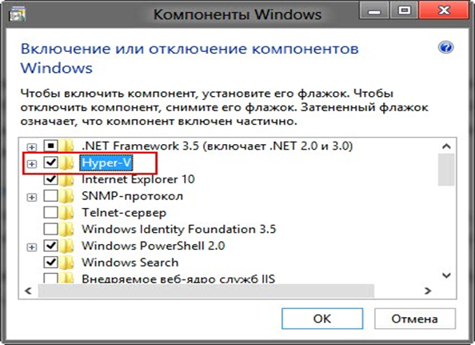

Рисунок 1 – Увімкнення та вимкнення компонентів Windows

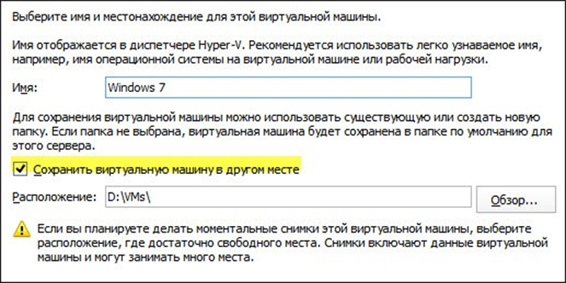

Рисунок 2 – Вибір імені та місця розташування віртуальної машини

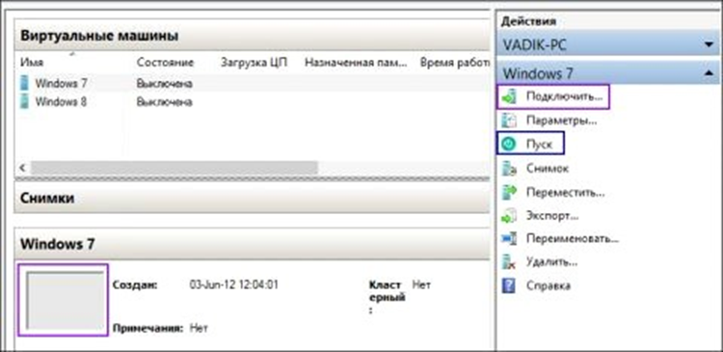

Рисунок 3 – Управління віртуальною машиною

Якщо в параметрах машини вказано завантажувальний ISO- образ Windows, на екрані з'явиться напис Press Any Key To Boot.

Подальша процедура встановлення операційної системи не відрізняється від стандартної.

Налаштувати доступ до Інтернету та локальної мережі:

у меню Дії вибрати пункт Налаштування віртуальних комутаторів і у вікні вказати тип створюваного комутатора. Для виходу віртуальної машини в Інтернет тип комутатора має бути зовнішнім (рис. 4);

задати ім'я комутатора та вибрати мережний адаптер (якщо їх більше одного) (рис. 5);

вказати створений комутатор у параметрах мережевого підключення віртуальної машини (рис. 6).

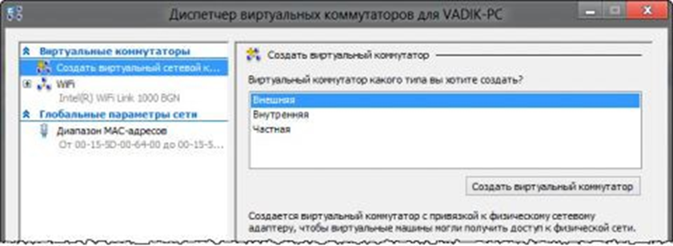

Рисунок 4 – Створення віртуальних комутаторів

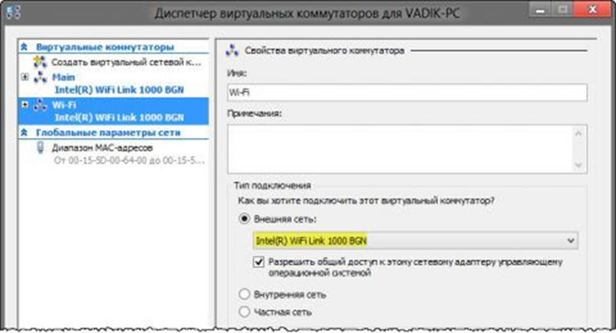

Рисунок 5 – Вибір мережного адаптера

Виконання цих дій забезпечить підключення встановленої операційної системи Windows до Інтернету та локальної мережі між фізичною та віртуальною машинами.

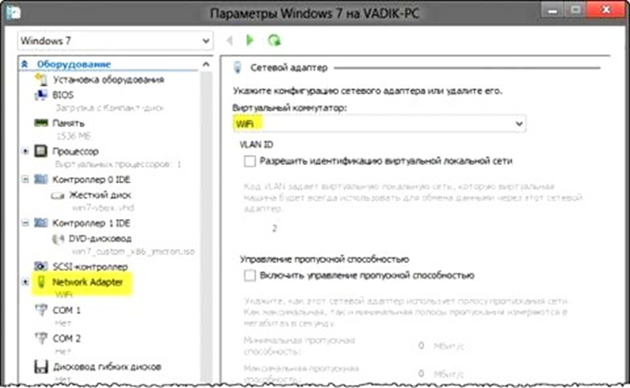

Рисунок 6 – Налаштування параметрів підключення до мережі віртуальної машини

Продемонструвати викладачеві коректно функціонуючу віртуальну машину.

За підсумками виконання роботи скласти звіт та зберегти його як текстовий файл. Звіт повинен містити опис основних етапів роботи та відповідні знімки екрана.

Контрольні питання та завдання

Вкажіть відмінності технології віртуалізації Hyper-V від аналогічних технологій інших виробників (Virtual Box, Vmware)

Яким чином можна активувати службу Hyper-V?

За допомогою якої команди запускається диспетчер Hyper-V?

Які варіанти мережного підключення віртуальної машини є у технології Hyper-V? Чим вони відрізняються?

У чому полягає призначення технології Intel Virtualization Technology?

